DETALHAMENTO QUALITATIVO E QUANTITATIVO DOS RESÍDUOS PRODUZIDOS NOS LABORATÓRIOS DE QUÍMICA DO INSTITUTO DE CIÊNCIAS AGRÁRIAS DA UFMG

Nayara Christina Almeida Araújo ⁽¹⁾; Francinete Veloso Duarte ⁽²⁾; Igor Leal Lacerda ⁽³⁾;
Eduardo Aquino Costa ⁽⁴⁾

⁽¹⁾ pesquisador de graduação; Instituto de Ciências Agrárias; Universidade Federal de Minas Gerais; Montes Claros – Minas Gerais; nayara_christina15@hotmail.com;
⁽²⁾ professor-orientador; Instituto de Ciências Agrárias; Universidade Federal de Minas Gerais;
Montes Claros – Minas Gerais; francivel@hotmail.com;
⁽³⁾ pesquisador de graduação; Instituto de Ciências Agrárias; Universidade Federal de Minas Gerais; Montes Claros – Minas Gerais; igor93ll@hotmail.com;
⁽⁴⁾ pesquisador de graduação; Instituto de Ciências Agrárias; Universidade Federal de Minas Gerais; Montes Claros – Minas Gerais; eduardo_eaa2011@hotmail.com.

RESUMO – Observa-se hoje uma grande concentração populacional e forte industrialização nas cidades juntamente com as mudanças no padrão de consumo. Estes fatores levam a um aumento na geração de resíduos que vem a causar grandes danos ao meio. O melhor reaproveitamento, coleta e destinação destes resíduos atraem olhares de vários pesquisadores e cientistas. O presente trabalho tem como objetivo fazer um levantamento qualitativo e quantitativo dos resíduos gerados em alguns laboratórios do Instituto de Ciências Agrárias da UFMG e realizar um trabalho de conscientização com docentes, funcionários e alunos. Durante a realização do trabalho foi observado que a Unidade não adota um sistema de coleta e/ou tratamento dos resíduos, e o destino final destes, infelizmente, ainda é a pia dos laboratórios e consequentemente, a rede de esgoto que não sofre tratamento algum. É importante tratar e reduzir os resíduos, pois os mesmos podem causar danos ao meio ambiente e à população.

Palavras-chave: Efluentes de laboratórios. Conscientização. Tratamento. Gestão de resíduos.

Introdução
O Instituto de Ciências Agrárias é uma das unidades que compõem a Universidade Federal de Minas Gerais localizada em Montes Claros no norte de Minas Gerais. O Campus abriga vários laboratórios, dentre estes estão o de Química Analítica, Fundamentos de Química e o Laboratório de Análise de Solos, nos quais geram resíduos químicos, o que os tornam foco de estudo na tentativa de reduzir possíveis contaminações ambientais.
Nas instituições de ensino e pesquisa são geradas grandes quantidades de resíduos e a maioria destas não tratam os resíduos químicos de atividades laboratoriais. O não tratamento e a destinação incorreta destes resíduos químicos causa a contaminação do solo e dos recursos hídricos. Infelizmente a cultura que ainda predomina é o descarte na pia do laboratório, já que a maioria das instituições não tem uma política institucional clara que permita um tratamento global do problema. (GERBASE, 2005).
Apesar de algumas ações isoladas, esse problema tem que ser encarado coletivamente por toda comunidade, assumir a responsabilidade por esses rejeitos gerados e buscar o estabelecimento de uma política institucional. Gerenciar resíduos não é uma tarefa fácil, há de se trabalhar não só a questão de infraestrutura, mas também na conscientização das pessoas. (TOLEDO e LEO, 2008). As Universidades têm o papel de estimular a população com novas ideias para que se empenhe na busca de soluções para a problemática dos resíduos.
Segundo Jardim (1998) a implementação de um programa de resíduos exige antes de tudo mudança de atitudes razão pela qual é uma atividade que traz resultados a médio e longo prazo, além de requerer a reeducação e uma persistência contínuas. Portanto, além da instituição, disposta a implementar e sustentar o programa, o aspecto humano é muito importante, pois o êxito depende muito da colaboração de todos os membros da unidade geradora.
De acordo com Lima (1995) considerando-se o lixo quanto a sua natureza e estado físico, podemos classificá-lo da seguinte forma: Sólido, líquido, gasoso e pastoso. Considerando o critério de origem e produção, podemos classificá-lo como residencial, industrial, hospitalar, especial e outros. Lixo residencial é também lixo domiciliar ou doméstico, é constituído, em geral, por sobras de alimentos, invólucros, papéis, papelões, plásticos, vidros, trapos. Lixo comercial é oriundo de estabelecimentos comerciais como lojas, lanchonetes, escritório, hotéis, bancos. Os componentes mais utilizados neste tipo de lixo são papéis, papelões, plásticos, restos de alimentos, embalagens de madeira, resíduos de lavagens, sabão. Lixo industrial é todo e qualquer resíduo resultante de atividades industriais, varia de acordo com o tipo de indústria, estando neste grupo o lixo proveniente das construções. Em geral esta classe de resíduos é responsável pela contaminação do solo, ar e recurso hídricos, devido à forma de coleta e disposição final, que na maioria dos centros urbanos fica a cargo do próprio produtor.
De modo geral os resíduos sólidos são constituídos de substâncias: i) facilmente degradáveis: restos de comida, sobras de cozinha, folhas, capim, casca de frutas, animais mortos e excrementos; ii) Moderadamente degradáveis: papelão, papel, e outros produtos celulósicos; iii) Dificilmente degradáveis: trapo, couro, pano, madeira, borracha, cabelo, pena de aves, osso, plástico; e iv) Não degradáveis: metal não ferroso, vidro, pedras, cinzas, terra, areia, cerâmica (MONTEIRO, 2001).
Já a classificação dos resíduos químicos segundo a NBR 10004 (ABNT, 2004) é dividida na seguinte forma:
- Resíduo Classe I – Perigosos;
- Resíduo Classe II – Não perigosos;
(sendo este dividido em duas subclasses):
- Resíduo Classe II A – Não Inertes;
- Resíduo Classe II B – Inertes .

- Resíduos Classe I:
Apresentam peculiaridade, seja toxidade, inflamabilidade, corrosividade, reatividade ou radioatividade. Estes resíduos são de risco a saúde publica e podem causar efeitos adversos ao meio ambiente.

- Resíduos Classe II A:
Apresentam propriedades tais como biodegradabilidade, combustibilidade ou solubilidade em água.

- Resíduos Classe II B:
São aqueles resíduos que quando amostrados de uma forma representativa, e submetidos a um contato dinâmico e estático com água destilada ou desionizada, à temperatura ambiente, não tiverem nenhum de seus constituintes solubilizados a concentrações superiores aos padrões de potabilidade de água, excetuando-se aspecto, cor, turbidez, dureza e sabor, ou seja, são aqueles não reativos.
Levando em consideração estes conceitos é de suma importância a redução e tratamento dos resíduos. Para uma gestão integrada de resíduos a redução é um conceito importante a se considerar, no que consiste na adoção de tecnologia, mecanismos e uma política que diminuam a quantidade de resíduos produzidos, ou mesmo pela simples adoção de métodos cujos desperdícios sejam menores. Necessita-se, também, respeitar as legislações aplicáveis aos resíduos, implantando conjuntos de operações e métodos que consiste no tratamento de resíduos, visando diminuir o impacto negativo à saúde humana ou ao meio ambiente.
O objetivo do trabalho é realizar o detalhamento qualitativo e quantitativo da destinação dos resíduos químicos gerados nos laboratórios de Química Analítica, Fundamentos de Química e Laboratório de Analise de Solos do ICA/UFMG, bem como realizar um trabalho de conscientização com docentes, funcionários e alunos, e se possível, proporcionar uma nova visão para o destino desses resíduos, evitando o seu despejo por métodos não adequados.

Metodologia
Foi realizado um levantamento qualitativo e quantitativo dos resíduos oriundos dos laboratórios de Química Analítica, Fundamentos de Química e Laboratório de Análise de Solos do Instituto de Ciências Agrárias, usando como base as apostilas das aulas práticas e entrevistas com os técnicos de cada laboratório. As informações solicitadas para o levantamento foram:
• Tipos de resíduos;
• A quantidade de resíduos gerados;
• Destinação final;
Foi, também, avaliado se o laboratório realizava aulas praticas ou era utilizado apenas para pesquisa. Realizaram-se visitas aos laboratórios em questão, sendo observadas as formas de armazenamento e descarte.

Resultados e Discussão
A maioria dos resíduos gerados no Laboratório de Química Analítica são soluções de cátions e ânions, soluções ácidas e básicas, indicadores e outros compostos inorgânicos, proveniente das aulas práticas. Estes não tem uma destinação apropriada, sendo estes descartados nas redes de saneamento e alguns armazenados em garrafas PET. No entanto os resíduos gerados no laboratório de Fundamentos de Química são provenientes tanto de aulas práticas como de pesquisas realizadas no mesmo. Uma enorme quantidade de soluções ácidas e básicas é gerada no mesmo, mas esses valores podem variar dependendo da quantidade de alunos. Também, é gerado neste Laboratório um resíduo sólido composto por naftaleno e difenilamina cerca de 500g por ano. Os resíduos gerados no laboratório de Análise de Solos são provenientes das análises de solo realizadas no mesmo, lembrando que estes valores podem variar de acordo com a demanda de análises. De acordo com a Figura 1 é possível observar que a destinação final predominante, ainda é o descarte na pia do laboratório. Este fato é preocupante, já que muitos desses resíduos podem causar danos ao meio ambiente.

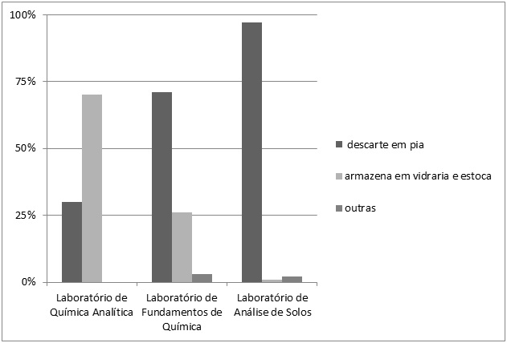
Figura 1: Forma de descarte dos resíduos químicos citados, feita pelos laboratórios avaliados.

Na Tabela 1 está a descrição dos resíduos, a quantidade gerada dos mesmos e a sua destinação final dos laboratórios, durante um semestre letivo.

Tabela 1: Resíduos produzidos nos laboratórios Instituto de Ciências Agrárias da UFMG durante um semestre letivo.
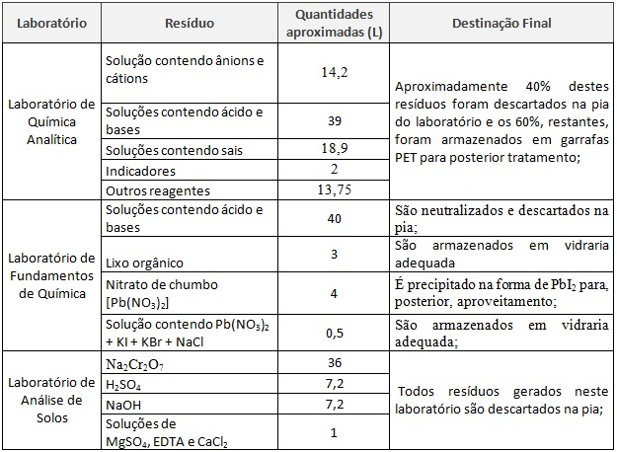

Conclusões
Através dos resultados obtidos do levantamento qualitativo e quantitativo realizado nos laboratórios do Instituto de Ciências Agrárias, podemos concluir que a criação de um sistema de coleta e tratamento destes resíduos é de fundamental importância, objetivando, assim, uma melhor destinação dos mesmos.
Existe, também, a necessidade da Instituição elaborar campanhas de conscientização de funcionários e alunos sobre a estocagem, o tratamento e descarte dos resíduos mais comuns, assim todos poderão contribuir, evitando maiores impactos.

Referências Bibliográficas
ASSOCIAÇÃO BRASILEIRA DE NORMAS TÉCNICAS. 'BR 10004: Resíduos sólidos: classificação. Rio de Janeiro, 1987.

GERBASE, A. E.; COELHO, F. S.; MACHADO, P. F. L.; FEREIRA, V. F. Gerenciamento de resíduos químicos em instituições de ensino e pesquisa. Química Nova. São Paulo. v. 27, n. 1, p.3, 2005.

JARDIM, W. F.; Gerenciamento de resíduos químicos em laboratórios de ensino e pesquisa. Química Nova. 1998. v. 21 n. 05, p.671-673, 1998.

LIMA, L. M. Q. Lixo Tratamento e Biorremediação. 3ª Edição, São Paulo: Hemus Editora, 1995.

MONTEIRO, J.H.P.;.[et al.]; Manual de Gerenciamento Integrado de resíduos sólidos. Coordenação técnica Victor Zular Zveibil. Rio de Janeiro: IBAM, 2001.

TOLEDO, A. C. T. ; LEO, V. M. M. Resíduos Químicos: Uma experiência de aprendizado em aulas de laboratório em ensino superior. In: XIV Eneq – encontro nacional de ensino de química, 2008, Curitiba. Apresentação de trabalhos acadêmicos de experimentação no ensino, 2008.

